«ТЕХНОЛОГІЯ ТА УСТАТКУВАННЯ МАЛОТОНАЖНОГО РЕЦИЛІНГУ ДИСПЕРСНИХ МЕТАЛОВІДХОДІВ У РОТАЦІЙНИХ ПЕЧАХ, ЩО НАКЛОНЯЮТЬСЯ, З ОТРИМАННЯМ ШИХТОВИХ ЗЛИТКІВ»
д.т.н. РОВІН С.Л. спільно з ПФ «Гірничо-металургійні технології, інжиніринг та обладнання» (до 01.11.2024 - ПФ «Укрросвуглемашсервіс»

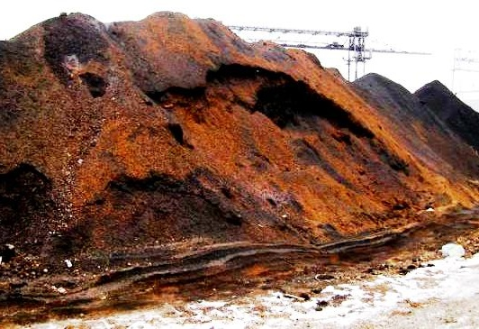 | 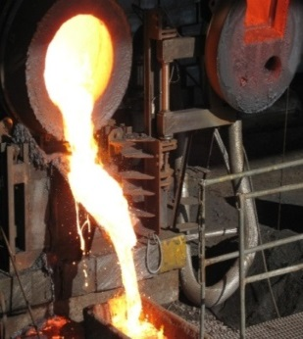 | 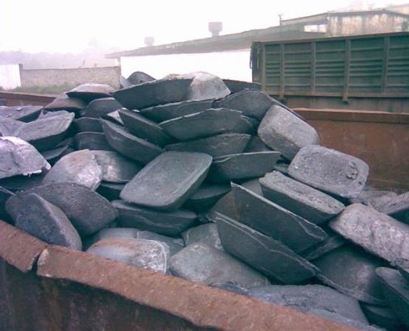

УТВОРЕННЯ ТА НАКОПЛЕННЯ МЕТАЛОВІДХОДІВ
Головні джерела металовідходів - тисячі машинобудівних, металообробних, та металургійних підприємств. На 90% це відходи чорних металів, з них понад 60% відносяться до дисперсних c розміром dпр ≤ 30-35 мм і товщиною δ ≤1-3мм. У більшості країн переробляється не більше 60-65% стружки та металевого пилу, а рівень переробки оксидних та багатокомпонентних залізовмісних відходів не перевищує 20%. Накопичення дисперсних металовідходів сьогодні можна порівняти з обсягами видобутку руди і є серйозною екологічною загрозою.

УТВОРЕННЯ МЕТАЛОВІДХОДІВ В РЕГІОНАХ З РОЗВИТОМ МАШИНОБУДУВАННЯМ

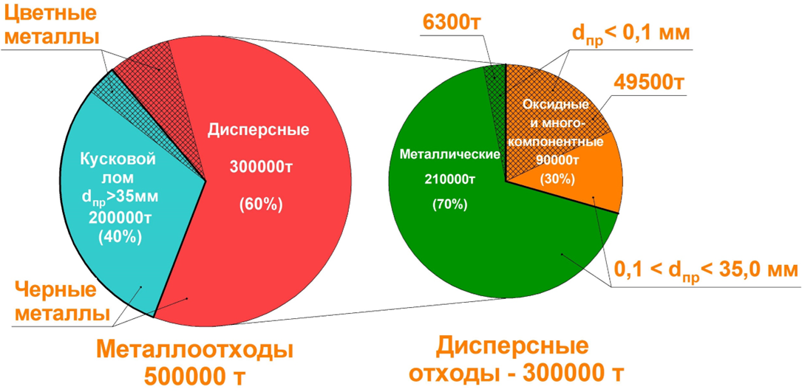
ПРИЧИНИ І СПОСОБИ РОЗВ'ЯЗАННЯ ПРОБЛЕМИ
Усі відомі способи переробки дисперсних залізовмісних відходів передбачають їх обов'язкову попередню підготовку (очищення, сушіння, гомогенізацію, змішування) та окускування (брикетування, окативання, агломерацію тощо). Як правило збір і переробка таких відходів ведеться централізовано, що ще більше подорожчає кінцевий продукт, який все одно поступається за якістю шматковому брухту. Високі витрати на підготовку дисперсної сировини до плавки та низька якість отриманої з них шихтової заготівлі робить традиційні методи рециклінгу нерентабельними.

ПРОПОНУЄТЬСЯ:

Ефективна малотоннажна технологія та обладнання (ротаційні нахиляючі печи - РНП), що дозволяють рентабельно переробляти різнорідні дисперсні металовідходи без їх попередньої підготовки та окускування з отриманням якісних шихтових матеріалів (шихтового злитка) або ливарних сплавів безпосередньо на підприємствах - джерелах цих відходів.

МОДЕЛЮВАННЯ ТЕПЛОМАСООБМІННИХ ПРОЦЕСІВ У РНП
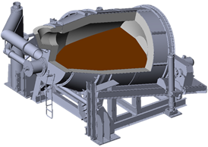 | 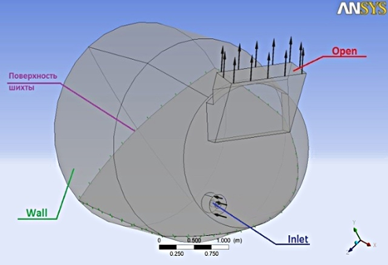 |  | 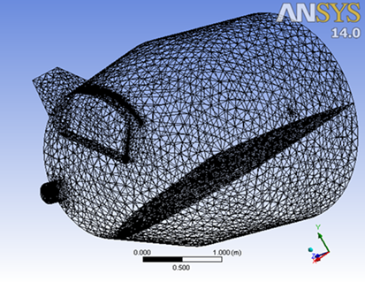
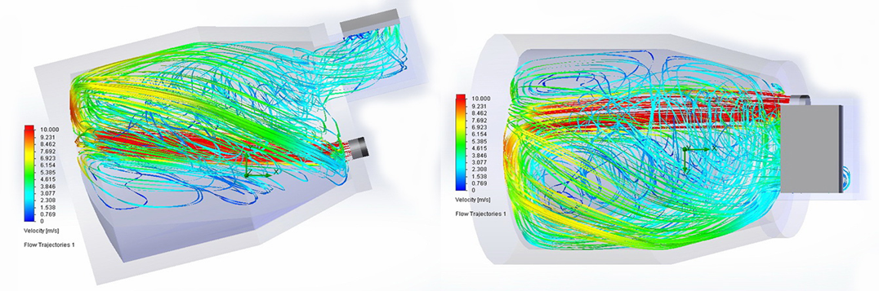 |  |  | траєкторії руху та швидкості газових потоків
Температурні поля |  | 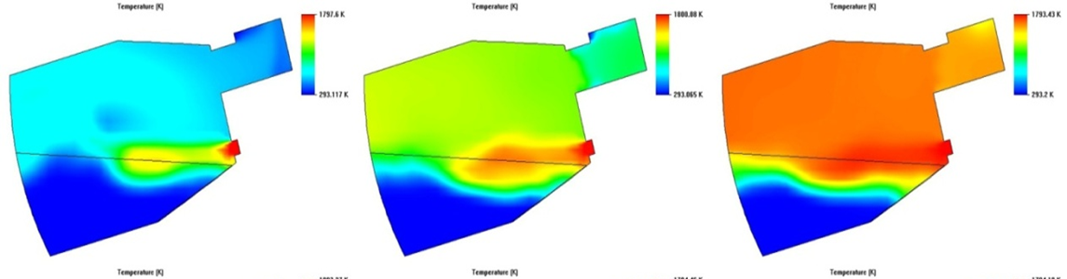
РУХ І ЗМІШУВАННЯ МАТЕРІАЛІВ У РНП
а 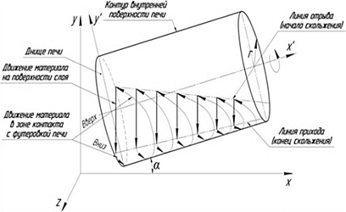 в 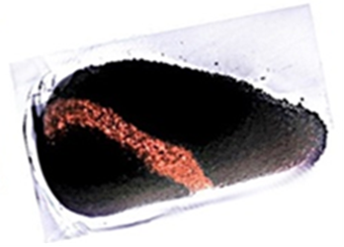 д 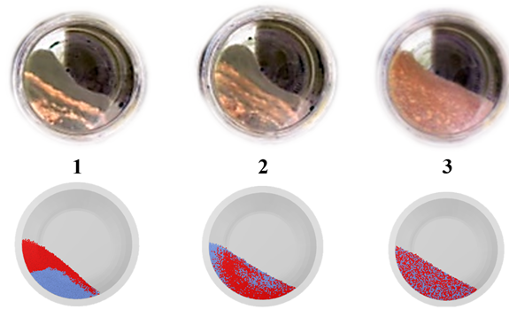
б 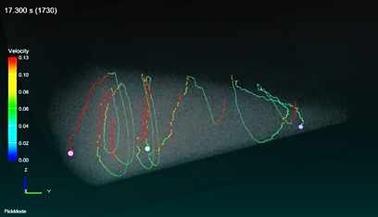 г 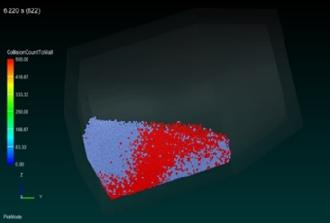 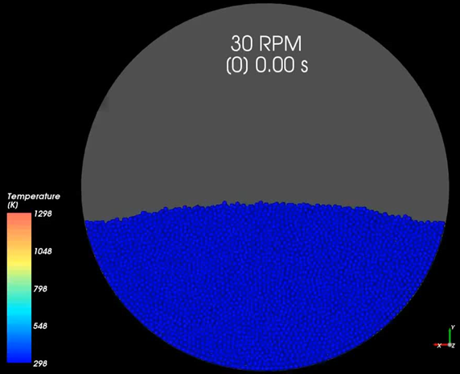
а – схема руху дисперсної частки на поверхні шару; б – розрахункова траєкторія руху окремих частинок матеріалу;
в - рух матеріалів в імітаційній моделі; г – рух матеріалу у комп'ютерній моделі; д – імітаційне та чисельне моделювання процесу перемішування (1 – початок обертання; 2 – 2 обороти; 3 – 6 оборотів)

У РНП матеріал активно перемішується як у площині, перпендикулярної осі обертання, так і в осьовому напрямку, здійснюючи гвинтовий зворотно-поступальний рух. Вирівнювання температури матеріалу відбувається за 5-10 оборотів печі.

КОНСТРУКЦІЇ РНП РІЗНОГО ОБСЯГУ ТА ПОТУЖНОСТІ
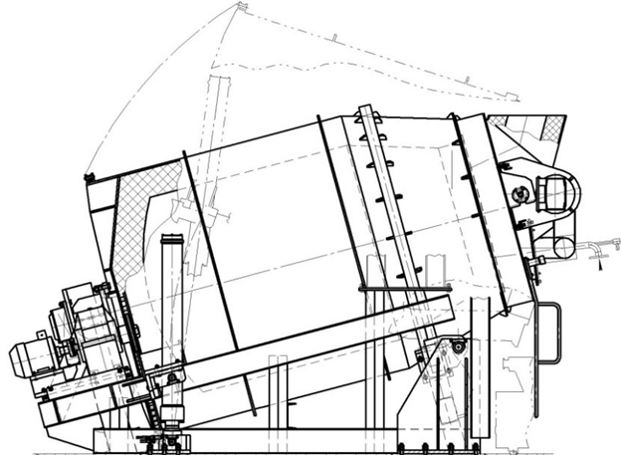 | ОСНОВНІ ГЕОМЕТРИЧНІ ПАРАМЕТРИ РНП  D/L=0,55-0,65; d/D = 0,66-0,77 ;  lц/lк = 2,0-2,5;  VП /VР = 0,28-0,33;

Малі та Середні (VП = 0,5…5 м3)

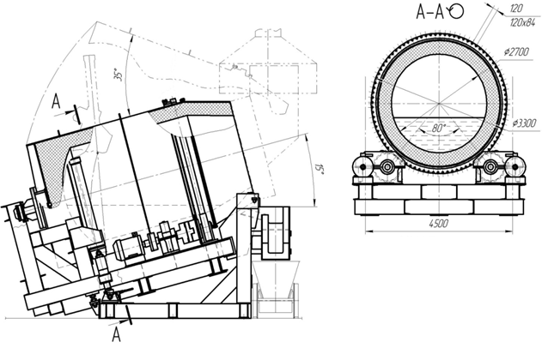 | 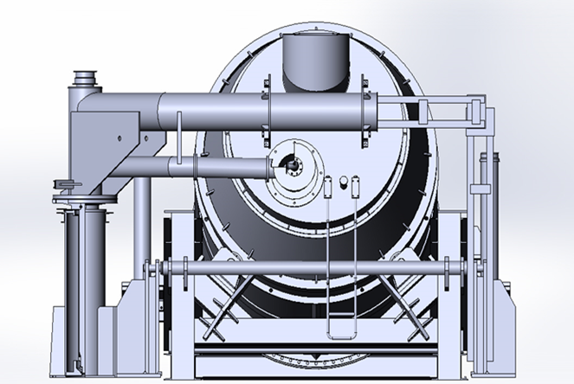

Великі (VП> 5 м3)

 | 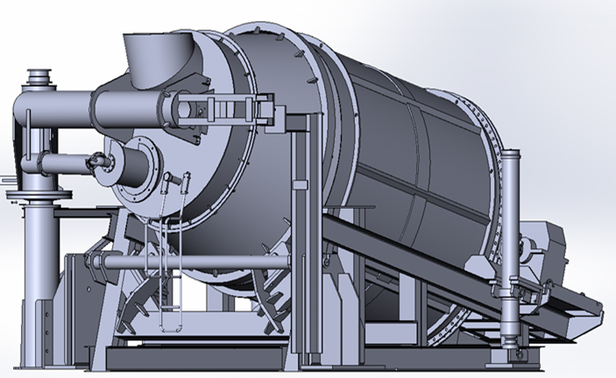
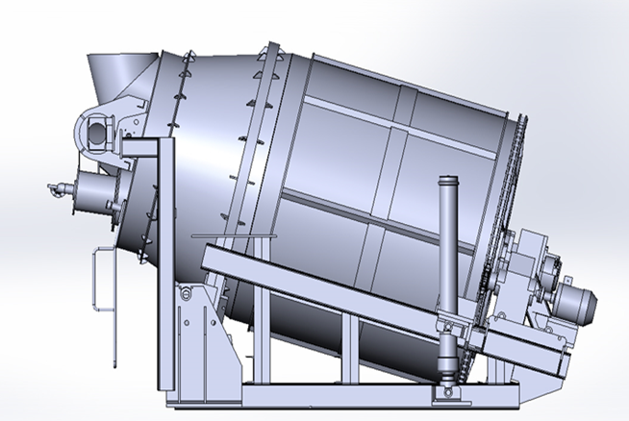 | 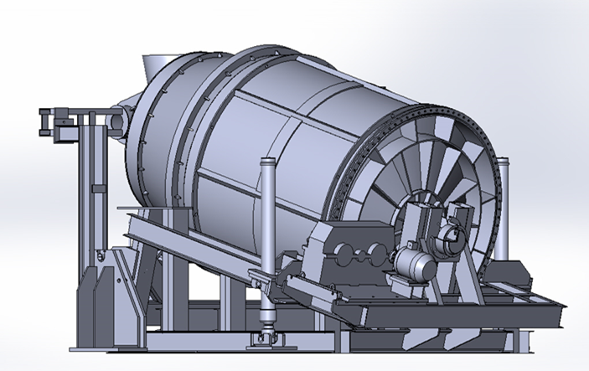
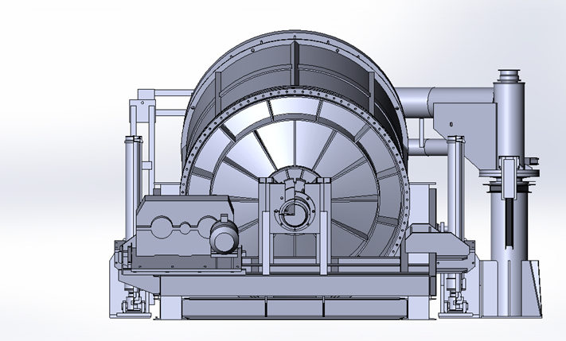 | 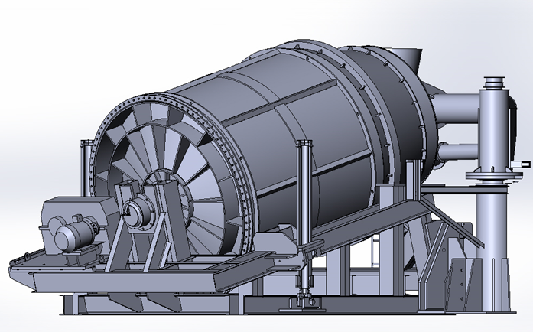

ОСНОВНІ СТАДІЇ ТА ПАРАМЕТРИ ПРОЦЕСУ РЕЦИКЛІНГУ В РНП:
оксидних та багатокомпонентних залізовмісних відходів (окалини та шламу)
- Нагрів та твердофазне відновлення при Т ≈ 1050-1250 °С.
- Розплавлення та рідкофазне (остаточне) відновлення при Т ≈ 1600-1800 °С
- Навуглерожування, витримка та доведення до заданого хім. складу (за потреби)
Загальний час процесу ~ 3 год. Вихід металу - 85-90% від Fe заг.
Таблиця 1
Матеріали | Питома витрата на тонну металу
1. Сировина - окалина, кг | 1550÷1700
2. Відновник - відсів коксу (коксик), електродний бій, відсів вугілля, кг | 600÷700
3. Флюси та присадки – вапняк, доломіт, плавиковий шпат тощо, кг | 100÷150
4. Паливо – природний газ, м³ | 180÷220
5. Кисень, м³ | 35÷45
6. Електроенергія, кВт · год | 15
- металевих залізовмісних відходів (стружки та металевого пилу)
- високотемпературне безокислювальне нагрівання та розплавлення
- Витримка, навуглерожування, при необхідності доведення до заданого хімічного. сост.
Загальний час процесу – 45-60 хв. Вихід металу - 93-97% від маси відходів

Таблиця 2
Матеріали | Питома витрата на тонну металу
1. Сырье – стружка чугунная/ стальная, кг (содержание влаги и масел 3-7%) | 1050-1100
2. Восстановитель – отсев кокса (коксик), электродный бой, отсев угля, лигнин, кг | 60-100
3. Флюсы и присадки – известняк, доломит, плавиковый шпат, стекольный бой и т.п., кг | 55-65
4. Топливо – природный газ, м³ | 80-90
5. Кислород, м³ | 10-15
6. Электроэнергия, кВт·ч | 5-6
ПОРІВНЯННЯ ТЕХНОЛОГІЙ РЕЦИКЛІНГУ ОКАЛИНИ І ШЛАМУ
Рециклінг залізовмісних відходів із застосуванням технології ITmk3 и RedSmelt
Розроблена технологія рециклінгу залізовмісних відходів у РНП
ДОСВІДНО-ПРОМИСЛОВА ДІЛЬНИЦЯ
I. МЕТА СТВОРЕННЯ ДОСВІДНО-ПРОМИСЛОВОЇ ДІЛЬНИЦІ.
Розробка та впровадження ефективних технологій, спрямованих на створення замкнутого кругообігу металів у промисловості, досягнення 100% утилізації новоутворених металовмісних відходів та повернення раніше накопичених відходів у виробництво.
II. ТЕХНОЛОГІЧНІ ОСНОВИ.
В даний час переробка залізовмісних відходів орієнтована на використання відомих методів отримання заліза з рудної сировини в доменних печах або так званих установках прямого виробництва заліза (Midrex, COREX, ITmk, HyL, Primus і ін.). Всі ці методи вигідні тільки за умови великомасштабного безперервного виробництва з обсягами не менше декількох сотень тисяч тонн на рік і відповідної кількості стабільної сировини, так як спочатку створювалися з урахуванням рудних покладів. Переважна більшість цих агрегатів, а також плавильні печі ливарних цехів розраховані на використання пелетної шихти. Відповідно, всі застосовувані сьогодні способи утилізації мають на увазі збір різнорідних залізовмісних відходів, що утворюються на тисячах промислових підприємств, їх очищення, сушіння, гомогенізацію, як правило, додаткове подрібнення, змішування з відновником і спеціальними добавками (сполучною речовиною, флюсами і т. Д.) І гранулювання (брикетування, розпилення, спікання і т. Д.). В результаті витрати на підготовку відходів до відновлення і виплавки досягають 70-75% від вартості отриманого з них металу, а в цілому собівартість цього металу вище, ніж ціна первинних металів, отриманих з рудної сировини. Як наслідок, спостерігається постійне збільшення відвалів розосереджених залізовмісних відходів, які на сьогоднішній день в сукупності вже можна порівняти з обсягами рудних покладів і становлять серйозну загрозу для навколишнього середовища.
В якості базової технології пропонується використовувати метод малотоннажної переробки дисперсних металовмісних відходів в обертових похилих печах (РНП). Основна ідея цього методу, його принципова відмінність від застосовуваних сьогодні методів, полягає у відмові від гранулювання дисперсних металовмісних відходів, і переході до їх переробки в первісному стані в динамічному шарі, постійно перемішаному і продувається газоподібним відновником і теплоносієм, з максимальним використанням найважливіших переваг даного виду відходів - їх розвиненої реакційної поверхні, неоднорідної структури, високої пористості і значної кількості відходів поверхневі дефекти, що забезпечують високі швидкості термічного масообміну і дифузійних процесів, включаючи нагрівання, відновлення і плавлення. Для реалізації процесу пропонується використовувати обертові похилі печі (РНП) нового покоління з петлеподібним зворотно-поступальним рухом газів теплоносія і змінним кутом нахилу осі повороту печі Процес:
I етап – завантаження залізовмісної сировини, відновника і флюсів в піч, нагрівання і твердофазне відновлення (ТФВ) оксидів заліза в редукційній атмосфері (досягається спалюванням газу з нестачею кисню: α=0,6÷0,7) в присутності твердого відновника (просіювання коксу, вугілля, антрациту або інших подібних матеріалів) при температурі 1100-1200°С. Це тривалий процес, який займає 2,5-3,0 години, при цьому ступінь металізації сировини досягає 75-85%;
II етап – плавлення, остаточне рідкофазне відновлення (РФВ), при необхідності – цементація розплаву (для цього використовуються графітові відходи, розрив електрода і т.д.), витримка до упору тюка, вишкрібання шлаку і заливка розплаву в форми для отримання злитка шихти (злитка), або заливання в ковш і передача для уточнення хімічного складу на індукційний змішувач, установку піч-ковш і т.д. (дуплексний процес). Температура в печі при плавленні підвищується до 1700-1750ºC, що досягається за рахунок збагачення дуття киснем до 28-30%. Тривалість цього етапу становить 40-50 хвилин.
Повний цикл редукційної плавки займає близько 4 годин.
При плавленні так званих металевих відходів – чавунної і сталевої стружки, дрібного брухту, металевого пилу та інших подібних відходів, які містять відносно невелику кількість оксидів заліза (не більше 5-10% при сумі ~ 85-95%) процес реалізується в один етап (минаючи етап обробки рідкого матеріалу), що дозволяє значно скоротити час обробки – до 45-60 хвилин.
Процес переплавки металевих відходів в РНП включає в себе: високотемпературний неокислювальний нагрів (нагрівання в редукційній атмосфері), плавлення, при необхідності – цементацію, витримку, шабрування шлаку і злив розплаву в розливний ківш або форми.
Повний цикл переплавки металевих відходів з урахуванням завантаження печі, цементації, витримки і зливу розплаву займає не більше 60-75 хвилин.
При необхідності отримання фірмових сплавів чавуну або сталі найбільш раціональним способом є реалізація дуплексного процесу: «РНП – індукційна піч (міксер)» або «РНП – дугова піч (піч-ковш)». При цьому на першому етапі, в залежності від З вихідної сировини використовується один з представлених вище технологічних процесів, а на другому етапі розплав передається в електропіч для доопрацювання хімічного складу і старіння.
На відміну від всіх інших технологій переробки дисперсних металовмісних відходів, переробка в РНП не вимагає їх попередньої підготовки: купажування, сушіння, видалення масла, гранулювання, брикетування і т.д.
Періодичне завантаження і циклічний (періодичний) характер роботи РНП дає можливість переробляти в одній печі різні відходи - металеві, оксидні, чорні і кольорові метали, при цьому кожен вид відходів може бути реалізований зі своєю технологією і найбільш оптимальними режимами обробки.
Результатом переробки металовмісних відходів в РНП, на відміну від твердофазних процесів без доменних печей, є шихтовий злиток (чавун або сталь, в залежності від поставленого завдання), рідкий метал для фінішної обробки в традиційній електропечі (піч-ківш або індукційний міксер) або фірмовий залізо-вуглецевий сплав для безпосереднього виготовлення відливок.
III. ОСНОВНЕ ТЕХНОЛОГІЧНЕ ОБЛАДНАННЯ.
Для розробки різних процесів утилізації дисперсних металовмісних відходів, в тому числі залізовмісних відходів і відходів кольорових металів, найбільш раціональним є використання дослідного заводу з корисною місткістю 1-1,25 м3. Така піч при відносно невисокій вартості дозволить не тільки визначити оптимальні технологічні режими процесу переробки того чи іншого відходу, але і отримати досить репрезентативну партію металу (або іншої продукції) з наявних (вивчених) відходів з метою оцінки матеріальної та енергетичної місткості процесу, відповідно, його економічної доцільності.
III.1. Основні технічні характеристики пілотного РПП:
- Корисна потужність печі ~ 1,25 м3 (при товщині футеровки 200 мм);
- Привід обертання – механічний (КПП + ланцюгова передача), встановлена потужність двигуна ~ 9 кВт;
- Кутова швидкість обертання печі, об/хв – 0,3-6 (плавне регулювання за допомогою інвертора);
- Привід для підйому (нахилу) печі і повороту кришки – гідравлічний від маслостанції: N = 9 кВт, P = 16 МПа, 25 л/хв;
- Пальник – двопровідний газовий потужністю ~ 1,8 МВт, з коефіцієнтом регулювання не менше 4 і довжиною полум'я в номінальному режимі не менше 1,6 м;
- Максимальна витрата кисню ~ 130 м3/год;
- Потужність печі для залізовмісної сировини ~ 2-2,2 тонни;
- Орієнтовний час редукційної виплавки відходів оксиду заліза (окалини) – 3,5-4 години; металеві відходи (елементарна стружка) – 45-60 хвилин;
- Габарити печі (без витяжки, з закритою кришкою без пальника, м ~ 4,15х3,4х4,1;
- Зовнішні розміри корпусу печі: D ≈ 1900 мм, L ≈ 2950 мм;
- Вага печі з футеровкою ~ 14,5 тонн;
- Багатошарова футеровка, товщина облицювання стін ~ 200-250 мм, дна ~ 300 мм;
- Вага підкладки ~ 6,5 тонн;
- Багатошарова футеровка, товщина облицювання стін ~ 200-250 мм, дна ~ 300 мм;
- Максимальна температура в печі – 1800°C;
- Температура плавлення до розвантаження 1400 - 1550°С;
- Кут коливання (нахилу) печі у вертикальній площині становить 40° (від 15° в робочому положенні до -25° в положенні скидання розплаву).
РНП обладнана системою управління, електроприводами, газоповітряним пальником, кисневою трубкою, системою контрольно-вимірювальних приладів і автоматики безпеки (КВПіА і система автоматики), підключається до систем електропостачання паливом, киснем, електроенергією в місці експлуатації.

III.2. Загальний вигляд дослідної установки показаний на малюнку 1, вид зліва і зверху показаний на малюнку 2.
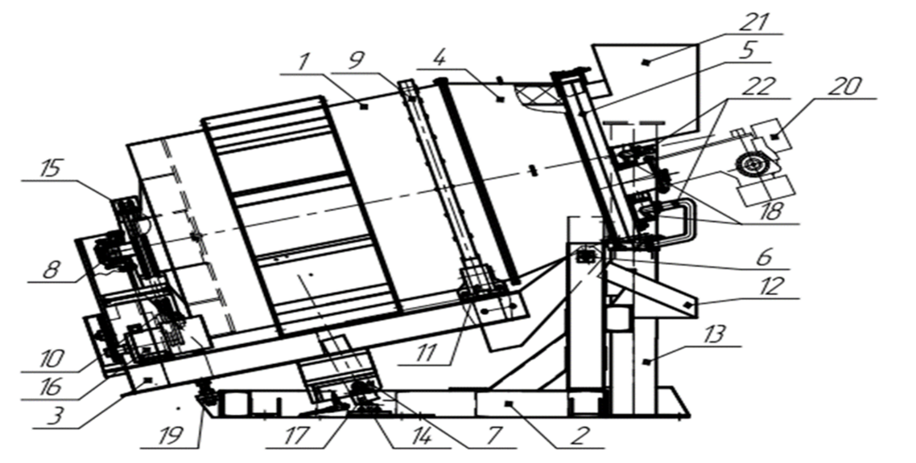
Мал. 1. – Загальний вигляд пілотної РНП
1 – корпус печі, 2 – несуча металева конструкція, 3 – поворотна рама, 4 – конічна частина корпусу (горловина печі), 5 – кришка, 6 – вісь обертання (нахил печі); 7 – цапфи для кріплення гідроциліндрів до поворотної рами, 8 – задня опора, 9 – опорне кільце, 10 – ланцюгова передача, 11 – опорні ролики, 12 – футерований жолоб, 13 – опорна нога кришки, 14 – цапфи для кріплення штоків гідроциліндрів до опорної рами, 15 – ведена зірочка, 16 – двигун для приводу обертання кузова, 17 – гідроциліндри нахилу печі, 18 – кришка консолі, 19 – регулювальні болти, 20 – пальник; 21 – труба димовідвіду, 22 – повітряна завіса і система охолодження кришки.
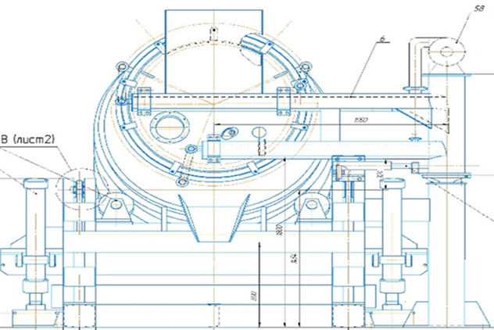 | 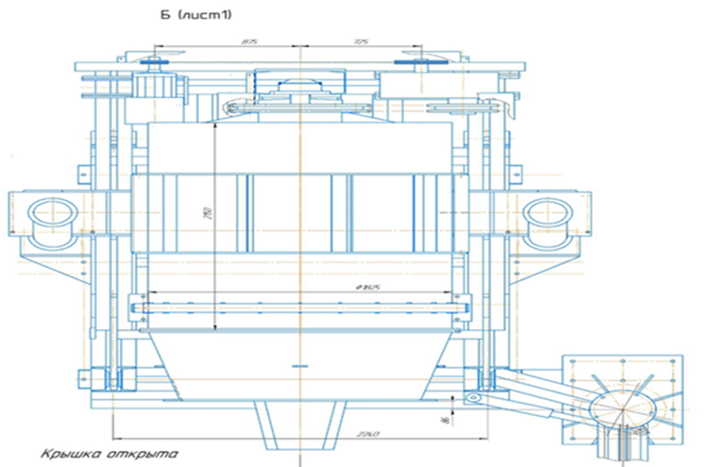

Мал. 2. – Вид РНП з боку кришки і зверху.

III.3. Орієнтовні витрати на одиницю матеріальних та енергетичних витрат

Питомі витрати енергоносіїв і матеріалів для отримання 1 т металу з металевих відходів залежать від того, в якій формі знаходиться метал в цих відходах, від його хімічного складу, дисперсності і мікроструктури.
У таблицях 3 і 4 наведені експериментальні дані про питомі витрати матеріалів і енергоносіїв на виробництво 1 т металу з чавуну і змішаної дрібної стружки, а також окалини прокатки.

Витрати на матеріали та енергоносії для отримання 1 т металу з тружки
Таблиця 3
№№  п/п | Материалы и энергоносители | Питома витрата
1. | Сировина – стружка чорних металів насипом, кг | 1050-1100
2. | Відновник – просіювання коксу, відсів вугілля, лігнін, кг | 45-60*
3. | Навуглежувач – електродний бій, графіт, кг | 10-20*
4. | Флюси – вапняк, доломіт, плавиковий шпат, скляний бій та ін., кг | 50-60
5. | Паливо – природний газ, м3 (або рідке пічне паливо, л) | 80-90
6. | Кисень, м3 | 13-15
7. | Електроенергія, кВт * год | 8-10

*Великі значення для змішаної стружки, мінімальні для чавунної стружки.
Витрати на матеріали та енергоносії для отримання 1 тонни металу з окалини

Таблица 4
№№  п/п | Матеріали та енергоносії | Питома витрата
1. | Сировина - стружка чорних металів розсипом, кг | 1550-1700
2. | Відновник – просіювання коксу, просіювання вугілля, лігнін, кг | 500-600*
3. | Навуглежувач – електродний бій, графіт, кг | 40-45*
4. | Флюси – вапняк, доломіт, плавиковий шпат, скляний бій та ін., кг | 100-150
5. | Паливо – природний газ, м3 (або рідке пічне паливо, л) | 200-220
6. | Кисень, м3 | 35-45
7. | Електроенергія, кВт * год | 15

У таблицях показана витрата палива безпосередньо на технологічний процес без урахування енергетичних витрат на нагрів печі після тривалих зупинок і витримки розплаву під час технологічних перерв і простоїв.
При утилізації залізовмісних відходів обов'язковим є використання кисню – збагачення дуття киснем дає можливість створити температурний тиск, необхідний для плавлення шихти (для розплавлення відновленого чавуну або сталевого брухту необхідно підвищити температуру в робочому просторі печі не менше ніж до 1700-1750°С) і забезпечує необхідну температурну швидкість росту (не нижче 1-2 К/с) при переході від твердофазного відновлення або нагрівання шихти до розплаву. що дозволяє уникнути спікання і утворення грудки дисперсних металевих відходів і шлаку.
Враховуючи, що питомі витрати на енергоносії і матеріали в процесі переробки залежать від складу, дисперсності і мікроструктури металовмісних відходів, завданням дослідження і експериментальної плавки є уточнення цих параметрів процесу для кожного виду відходів і оптимізація технології їх переробки: підбір найбільш раціональних режимів нагрівання, відновлення і плавлення матеріалів, підбір найбільш ефективних флюсів і відновників.

IV. Організація роботи дослідно-виробничої дільниці
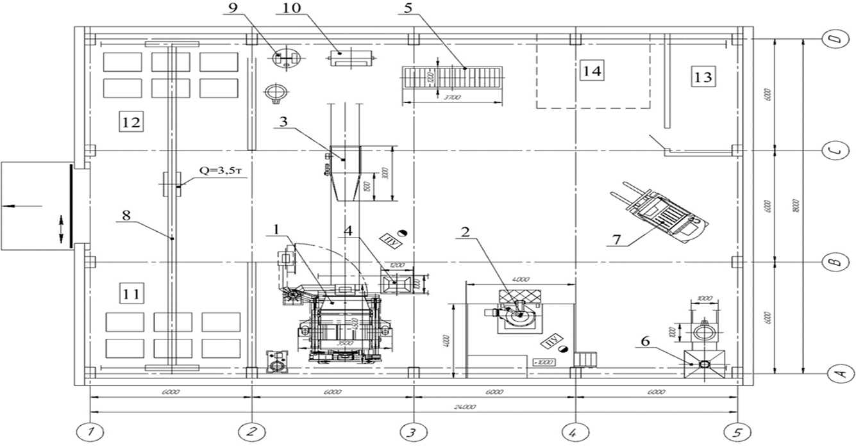
Рис. 3. - Схема дослідно-промислової дільниці
1 – обертова похила піч (РНП), 2 – індукційна тигельна піч (ІСТ-1,0), 3 – вібраційний піддон подачі, 4 – візок для скидання шлаку, 5 – форми, 6 – стійка підігріву ковша, 7 – навантажувач, 8 – кран-балка (Q=3,5 т), 9 – роликовий змішувач, 10 – лопатевий змішувач, 11 – склад сировини, 12 – майданчик для тимчасового зберігання власних відходів, 13 – лабораторія експрес-аналізу металу, 14 – місце для зберігання готової продукції.

Майданчик повинен бути забезпечений підйомно-транспортним обладнанням (кран-балка вантажопідйомністю ~ 3-5 тонн для переміщення ковша ємністю розплаву до 1,5-2 тонн чавуну, можливе використання навантажувача відповідної вантажопідйомності, пристосованого для переміщення ковша і заливки металу), обладнанням для завантаження печі шихтою (віброжолоб або перекидний жолоб, або навантажувач з обертовим жолобом), зливом розплаву (ковші, розливний конвеєр або стаціонарні форми), завантаженням шлаку, а також інші пристрої та допоміжне обладнання. На ділянці або в безпосередній близькості від нього повинна бути розташована лабораторія для експрес-аналізу складу утворився розплаву. Крім того, майданчик повинен бути забезпечений електроенергією, киснем, стисненим повітрям, природним газом, припливно-витяжною вентиляцією, місцевою аспірацією та системою пилогазової очистки. Розплав з печі може зливатися через жолоб в форми або в ківш, а потім розливатися з ковша в форми або, при організації дуплексного процесу, передаватися в електроплавильні печі для доведення до заданого складу. Для обслуговування плавильного заводу достатньо 2 осіб (плавильник і помічник-помічник).
За місяць, при цілодобовій роботі без вихідних, така піч дасть можливість переробити близько 1200 тонн розосереджених металевих відходів (дрібний брухт, стружка, металевий пил і т.д.) і отримати ~ 1100 тонн шихтових (чавунних або сталевих) злитків, або близько 400 тонн оксидних відходів (окалина, металообробний шлам, рудний концентрат і т.д.) і отримати близько 260 тонн чавуну.
Площі, необхідні для організації такого місця плавлення і розливання, мають приблизно 18х24 м2 і висоту 9-12 м. Для забезпечення ділянки необхідною сировиною площа прилеглої зони зберігання і сортування партії повинна бути приблизно в 2 рази більше - 30х36 м2.
Склад системи пилогазоочищення залежить від вимог місцевих природоохоронних органів до ступеня очищення газів на виході з димоходу. Беручи до уваги відбір високотемпературних димових газів - до 1200-1300ºC при плавленні і перегріві, що містять широкий спектр забруднюючих речовин, в тому числі водорозчинні гази NOx і SO2, найкраще використовувати вологе прибирання з використанням порожнистих скруберів або ротоклонів.

Розробником технології переробки залізовмісних відходів і проектування обертових похилих печей є доктор технічних наук Ровін С.Л.

Ровін Сергій Леонідович – доктор технічних наук, начальник Науково-металургійного центру ВАТ «Узметкомбінат» (м. Бекабад, Узбекистан). У 1983 році вступив до Білоруського політехнічного інституту (БПІ) за спеціальністю «Машини і технологія ливарного виробництва». У 1988 році закінчив інститут з відзнакою і був направлений інженером на кафедру «Матеріалознавство і ливарне виробництво» БПІ (в 1990 році кафедра була перейменована в «Машини і технологія ливарного виробництва»). виробництва").
З грудня 1990 року по грудень 1993 року навчався в очній аспірантурі БПІ (в 1991 році БПІ була перейменована в Білоруську державну політехнічну академію - БДПА, а в 2002 році - в Білоруський національний технічний університет - БНТУ). Після закінчення аспірантури в січні 1994 року був прийнятий на роботу науковим співробітником в галузеву науково-дослідну лабораторію «Матеріалознавство і ливарні технології» Білоруської державної педагогічної академії. У березні 1995 року очолив цю лабораторію і працював завідувачем лабораторії до листопада 2001 року.
З листопада 2001 року по грудень 2018 року очолював Республіканське унітарне підприємство «Техноліт». У 2017 році став Лауреатом премії Асоціації ливарників і металургів Республіки Білорусь за «За дослідження і розробку технології та обладнання для утилізації дисперсних відходів металу».
У 2018 році захистив докторську дисертацію на тему «Технологія та обладнання для малотоннажної переробки дисперсних металевих відходів у обертових печах з виробництвом високоякісних шихтових матеріалів для ливарного виробництва».
Ровін С.Л. є автором понад 220 публікацій, у тому числі 2 монографій, 7 навчальних посібників та 12 патентів, у тому числі Євразійського патенту No033560 «Спосіб малотоннажної переробки дисперсних залізовмісних відходів без їх попередньої підготовки методом твердо-рідкофазного відновлення в обертовій похилій печі з отриманням чавуну або сталі» (заявка від 23.06.2017, дата видачі патенту 31.10.2019).
Основним напрямком науково-дослідних і виконавчих робіт С.Л. Ровіна за останні 15 років стала розробка ресурсо- та енергозберігаючих технологій і обладнання для ливарного і металургійного виробництва, в тому числі: для утилізації дисперсних металевих відходів, в тому числі окислених і багатокомпонентних матеріалів (стружки, окалини, шламів металообробки, металургійного пилу, шлаків плавильних печей); паливні печі для плавки чавуну і кольорових сплавів; для високотемпературного попереднього підігріву металевої шихти, для електроплавки чавуну і сталі; для рекуперації тепла та очищення димових газів з паливних опалювальних та плавильних печей. Крім того, Ровін С.Л. керує проектуванням нових і модернізацією існуючих ливарних цехів в Білорусі, Росії, Казахстані, Україні, є автором методики і керівником робіт з розробки Декларацій промислової безпеки для ливарних і металургійних виробництв.
Науковий ступінь доктора технічних наук присуджено за розвиток концептуально нового наукового напряму в галузі переробки дисперсних залізовмісних відходів: розробку теоретичних і технологічних основ малотоннажної переробки дисперсних залізовмісних відходів без їх попередньої підготовки та гранулювання, в основі якого лежить безперервний процес твердо-рідкофазного відновлення в динамічних продувних шарах, реалізованих в одній плавильній установці - обертових нахиляючих печах (РНП) з регульованим вектором потоку газів-теплоносія.

Найбільш значущі проекти, розроблені С.Л. Ровіним або під його керівництвом і реалізовані за останні 15 років:

- обладнання та технологія дуплексного процесу «РНП-ІКТ» для переплавки стружки на Гомельському заводі «Центроліт» (Премія Міністерства промисловості Білорусі в галузі енерго- та ресурсозбереження за 2009 рік);
- дослідна обертова похила плавильна піч для переробки накипу для ВАТ «Білоруський металургійний комбінат» (м. Жлобін, Білорусь, 2010-2011 рр.);
- модернізація обертової похилої плавильної печі об'ємом 3,5 м3 (5 тонн алюмінієвого розплаву) для плавлення алюмінієвих відходів на заводі ВАТ «Белцветмет» (м. Мінськ, Білорусь, 2011 р.) та проектування системи аспірації та багатоступеневої пило- та газоочистки для плавильного майданчика (2010-2011 рр.);
- Проект будівництва заводу з виробництва свинцю і сплавів (перше в Білорусі підприємство повного циклу з переробки акумуляторного брухту з виробництвом свинцевих і фірмових свинцевих сплавів) для ТОВ «Белінвестторг-Сплав» (м. Білоозерськ, Білорусь, 2012 р.);
- Двоступенева теплообмінна і гаряча дуткова конверсія 5-тонних вагранчаток з мінеральної вати на заводі «Ізотерм» (м. Усть-Каменогорськ, Казахстан, 2012 р.);
- Установка високотемпературного нагріву шихти в завантажувальних ковшах на Заводі сталевих дробітів (м. Алчевськ, Україна, 2013 р.);
- проект будівництва заводу з переробки брухту і відходів мідної групи (перше в Білорусі виробництво латунного прутка методом гарячого пресування і мідного прутка з відходів металу методом вогнепереробки і лиття по потоку) для підприємства «Цветмет» (м. Жодіно, Білорусь, 2015 р.);
- блок автоматизованих 3-тонних коксових вагранок закритого типу на ЗАТ «ЛМЗ Стройекс» (Челябінськ, Росія, 2016 р.);
- технологія та обладнання (конструкція обертової похилої печі об'ємом 3,75 м3, для виплавки блістерного свинцю з акумуляторного брухту) для переробки відходів акумуляторів та реконструкції ливарного цеху на ВАТ КПВР «Сплав» (м. Рязань, Росія, 2016 р.);
- багатоступенева система очищення пилових газів і модернізація 20-тонних коксових вагранчастих печей з переведенням їх на агрегати закритого типу на Мінському тракторному заводі (м. Мінськ, Білорусь, 2017 р.);
- модернізація заводу свинцю та сплавів для ТОВ «Белінвестторг-Сплав» з встановленням другої обертової похилої плавильної печі та збільшенням виробництва до 20000 тонн свинцю на рік (Білоозерськ, Білорусь, 2018 р.);
- обертова похила плавильна піч об'ємом 1,25 м3 для переробки дрібного брухту і шлаку сталеплавильних печей для ТОВ «Екопром» (Пермський край, Росія, 2019 р.);
- обертова похила плавильна піч ємністю 1м3 для утилізації відходів алюмінієвого сплаву для ІП Коновалова (Ростовська обл., Російська Федерація, 2020 р.);
- багатоступенева система очищення пилових газів та модернізація 5-тонних коксових печей та газових вагранчастих печей з переведенням їх на установки закритого типу та монтажем сховища на ТОВ «Снаб-Мет» (м. Бежецьк, Тверська обл., Росія, 2020 р.);
- модернізація плавильної дільниці сталеливарного цеху із заміною електродугової печі та системи аспіраційної та вологої пило- і газоочистки на підприємстві «ГРИТ» (м. Мікашевичі, Білорусь, 2021 р.);
- модернізація ливарного виробництва на Барановичському верстатобудівному заводі - філії ЗАТ «Атлант» з заміною автоматичної формувальної лінії, установкою нових плавильних печей і збільшенням виробництва чавунних виливків до 25000 тонн на рік (м. Барановичі, Білорусь, 2021 р.)
- реконструкція ливарного цеху ВАТ «Гомельський завод ливарних і нормальних» з установкою автоматичної лінії безколбовного формування з горизонтальною площиною проділу, збільшенням виробництва чавунних виливків і розвитком виробництва малих і середніх сталевих виливків (Гомель, Білорусь, 2022 р.);
- проект реконструкції сталеливарного цеху Виробничого об'єднання «Граніт», з розробкою технології виготовлення великих виливків у безвипічкових формах (Мікашевичі, Білорусь, 2023 р.);
проект будівництва ливарного цеху потужністю 12000 тонн на рік виливків із сірого та високоміцного заліза в м. Мозир (Білорусь, 2023-2024 рр.).

На даний момент доктор технічних наук Ровін С.Л. керує реалізацією проекту будівництва аналогічного пілотного цеху в Узбекистані на металургійному комбінаті в Бекабаді.

Проектування, виготовлення, поставка та монтаж обладнання при будівництві лоцманського або плавильного цеху здійснює приватна фірма «Гірничо-металургійні технології, інженерія та обладнання» (до листопада 2024 року – Приватна фірма «Укрросвуглемашсервіс»).

ПФ «Гірничо-металургійні технології, інжиніринг та обладнання» (раніше ПФ «Укрросвуглемашсервіс») з 1994 року займається постачанням гірничої техніки та переробного обладнання, розробляючи технології переробки корисних копалин та техногенних відходів.
ПФ «Гірничо-металургійні технології, інжиніринг та обладнання» (раніше ПФ «Укрросвуглемашсервіс») – компанія, яка об'єднує зусилля різних фахівців гірничодобувної галузі в реалізації інноваційних проектів в умовах динамічно мінливої ситуації в структурах науково-дослідних організацій і підходів до організації науково-технічної діяльності.
Компанія розробляє технології збагачення, виконує мінерально-технологічні дослідження та техніко-економічну оцінку проектів з видобутку корисних копалин.
Основними видами сировини для роботи були залізо, апатит-ільменіт і титан, золотоносні і поліметалічні руди металогенічного поясу.
Налагоджено співпрацю з провідними науково-технічними організаціями в галузі переробки корисних копалин та переробки техногенних відходів:

В Україні:

- Донбаський державний технічний університет;
- Донецький державний технічний університет;
- Дніпровський державний технічний університет;
- Державне підприємство "Український науково-дослідний інститут спеціальних сталей, сплавів та феросплавів"
- Державне підприємство "Українська геологічна компанія";
- «Фізико-технологічний інститут металів і сплавів» НАН України;
- Державне підприємство "Українські науково-дослідні та проектно-конструкторські та вишукувальні промислові технології";
- Український державний науково-технічний центр «Енергосталь»
- та багато інших науково-дослідних організацій України у сфері збагачення та переробки.

У Республіці Білорусь:

- Білоруський національний технічний університет;
- Сухойський державний технічний університет м. Гомель;

У Румунії:

- Петрошанський університет.

ОСНОВНИМИ НАПРЯМКАМИ РОБОТИ КОМПАНІЇ Є:

- повний комплекс мінеральних і технологічних досліджень;
- розробка технології збагачення корисних копалин;
- розробка технології переробки техногенних відходів, збагачення та утилізації мінеральної сировини;
- Виконання всіх видів пошуково-геологорозвідувальних робіт;
- розвиток технологій гірничих робіт;
- технологічний аудит гірничого виробництва;
- технологічний аудит гірничо-збагачувальних підприємств;
- Управління гірничими проектами;
- проектування та виробництво гірничого та гірничо-збагачувального обладнання;
- проектування та будівництво гірничо-збагачувальних підприємств «під ключ»;
- розробка технології ультразвукової підготовки мінеральної сировини для збагачення;
- розробка технології твердофазного відновлення залізних і титановмісних руд в обертових печах;
- Навчання персоналу;
- Поставка гірничодобувного та гірничо-збагачувального обладнання.
У сферу діяльності компанії входить надання інжинірингових послуг з проектування, монтажу, пусконалагоджувальних робіт і пусконалагоджувальних робіт обладнання, що поставляється.

За 29 років роботи фахівцями нашої компанії були виконані наступні роботи:

З 1994-2012 було здійснено постачання в Росію, Білорусь, Казахстан, Словаччину, Україну, Румунію та Ісламську Республіку Іран всього спектру гірничо-збагачувального обладнання виробництва заводів України та Росії (прохідницькі та вугільні комбайни, опори, породнонавантажувальні та доставочні машини, головні вентиляційні вентилятори та підйомні установки, скребкові та стрічкові конвеєри, прохідницькі та маневрові лебідки, контактні та акумуляторні електровози, прохідницькі комплекси, трансформаторні підстанції, насосні станції, електрообладнання та пускова апаратура, сепаратори та скіпи, насоси, електродвигуни, вагонетки та бурові установки, грохоти, решета, центрифуги та скрубери-бутара, гідроциклони та магнітні сепаратори, а також запасні частини до них). За додатковим запитом ми надамо список використаних джерел.
- Для СК ЛКК «КОМПАНІЯ КАРБУНЕЛУЙ» (Румунія ) спроектував, виготовив, поставив і встановив комплекс з переробки вугільних шламів потужністю 2500 тонн на добу, Vulcan (Румунія) в 2008-2010 роках;
У 2013 році компанія S.C. ROPAMIAL S.R.L., Констанца (Румунія) розробила технологію та завод з переробки техногенних відходів (суміші залізної руди, бокситів та коксу) потужністю 100 тонн на годину в порту Констанца (Румунія).
- Для PSM Mineral Recycling SRL, м. Бухарест (Румунія) розроблена технологія та техніко-економічне обґрунтування переробки металургійного шламу за допомогою ультразвуку, та твердофазного відновлення в обертових печах м. Галац (Румунія) продуктивністю 50 т/год у 2014-2015 рр.;

- З 2014-2017 років ми спільно з GEM KANSAR PARS PJS, (Тегеран), виконали ряд науково-дослідних робіт в області розробки технології збагачення залізних, титаномагнетитових, ільменітових, апатитових і марганцевих руд для наступних підприємств Ісламської Республіки Іран:
1. Арія Фатех Хаварміане Інвестмент Ко;
2. Мінеральна промислова Каспійська Ко.;
3. Saba Nour Steel Raw Materials Supply Co.;
4. ATIEH SEPIED Asia Investment Co.;
5. Керманська вугільна компанія;

- виготовлення та поставка обладнання, а також введення в експлуатацію науково-дослідного центру механічних випробувань сухої високоінтенсивної магнітної сепарації неметалевих матеріалів, а саме: кварцового піску, польового шпату, пегматиту та іншої мінеральної сировини, а також для сухого магнітного розділення магнетитових та гематитових руд;
- Розроблена технологія переробки вугільних шламів в містах Керман, Табас, Шахруд і Зіраб (Іран). Розроблено проект універсальної збагачувальної фабрики для переробки вугільних шламів продуктивністю 50 т/год; 100 т/год; 150 т/год сировини;
- Розроблено технології та виконано ескізне проектування універсальної дослідної установки прямого відновлення заліза (DRI) у трубчастих обертових печах (TVP).
- проведено науково-дослідні роботи та розроблено технологію переробки титано-магнетитових руд з родовища Урумія (Іран);
- розроблена технологія переробки залізної руди з Шансабатського родовища;
- розробка технології переробки залізної руди з родовища Язд;
- проведені обстеження та розроблені рекомендації щодо підвищення продуктивності видобутку вугілля на вугільних шахтах Ірану;
- розробка технології збагачення з виробництвом титаномагнетитових, ільменітових та апатитових концентратів (Іран);
- розробка базового інжинірингу для нового заводу гранулювання потужністю 0,4 млн т на рік (Іран);
- Розробка базового інжинірингу для нового переробного заводу потужністю 0,5 млн тонн на рік (Іран).

З 2018-2023 рр. були виконані наступні роботи:

1. Для PSM Mineral Recycling SRL, Бухарест, Румунія:
- Розроблено технологію та техніко-економічне обґрунтування збагачення сталеплавильного шлаку на Хунедоарі продуктивністю 50 тонн на годину;
- Розроблено технологію та техніко-економічне обґрунтування установки брикетування залізорудного концентрату, отриманого при збагаченні сталеплавильного шлаку;
- Розроблено технологію та техніко-економічне обґрунтування виробництва чавуну та феросиліцію із залізорудного концентрату, отриманого при збагаченні сталеплавильного шлаку.
2. Для компанії Societatea comeciala Environmental Research S.R.L, Петрошани, Румыния:
- Розробляється технологія вилучення корисних компонентів з хвостів флотаційної установки для збагачення медьсодержащих руд;
- Розробляється технологія вилучення марганцю з відходів заводу з виробництва феромарганцю.
3. Для компанії ТОВ «Славсервіс», м. Кошице, Словаччина – розроблена технологія і техніко-економічне обґрунтування переробки та видалення цинку з конвекторного шламу потужністю 280 000 тонн / рік Сталевого металургійного заводу США
Кошице, Словаччина
Наша компанія має можливість пропонувати своїм партнерам технології збагачення всіх видів корисних копалин і переробки відходів металургійного, вугільного, мідного, алюмінієвого, цинкового, свинцевого, золотодобувного виробництва.
Ми маємо великий досвід і можливості в розробці технологій переробки та збагачення різних видів промислових відходів і техногенної сировини. Наші фахівці готові працювати зі зразками різних видів сховищ і відвалів і шламових сховищ наступної штучної сировини:
- шлаки чорної металургії;
- шлаки феросплавного виробництва;
- зола і шлак з теплових електростанцій;
- шлами вуглезбагачувальних заводів;
- шлаки металургії спеціальних (нержавіючих) сталей;
а також з відходами, що містять такі елементи, як:
- мідь (вміст Cu від 0,3%);
- срібло (вміст Ag від 50-100 г/т);
- золото (вміст Au від 1 г/т);
- хром (вміст Cr2O3 від 8%);
- германій (від 0,05%);
- метали платинової групи (PGM) - паладій Pd, осмій Os, іридій Ir, родій Rh, рутеній Ru - від 5-10 г/т;
- РЗЕ (рідкоземельні елементи) - лантан La, церій Ce, празеодим Pr, неодим Nd, прометій Pm, самарій Sm, гольмій Ho, ербій Er, тулій Tm, ітербій Yb, лютецій Lu. Вміст рідкоземельних елементів становить близько 0,3%;
- ніобій (вміст Nb2O5 від 0,1%) і тантал (Ta2O5 від 0,15%).
- пегматит (кварц-польовошпатова сировина) і гранат.
У попередні роки були розроблені технологічні схеми, а також різне технологічне обладнання для обробки:
- шлаків сталеплавильного виробництва МК «Запоріжсталь» (комплекс обладнання продуктивністю 250 т/год);
- шлак для виробництва нержавіючих і спеціальних сталей заводу «Дніпроспецсталь» (комплект обладнання продуктивністю 50 тонн на годину);
- доменний шлак Дніпровської області (Дніпропетровська область) для виробництва мінерального порошку;
- зола та шлак з Придніпровської ТЕС;
- відходи виплавки міді Республіки Румунія;
- сировина та відходи ніобієво-танталових рудних родовищ у Руанді (пілотна лінія з виробництва ніобієвих та танталових концентратів);- хромітів та хромових рудних проявів Бузького регіону (промисловий агрегат з переробки хромітової сировини);
- брекчія та золовмісний германій (Донецька обл.) – дослідно-збагачувальний комбінат;
- рідкоземельні елементи з родовищ Приазов'я (дослідний завод з виробництва концентратів рідкоземельних елементів);
- мідь та пов'язані з нею елементи африканського мідного поясу (мобільний комплекс дробильного, подрібненого та збагачувального обладнання);
- пегматити з відходів Тахтаївського гранітного кар'єру (Полтавська область) (промисловий завод з виробництва пегматитових і кварц-польовошпатових концентратів);
- гранати з відсівів гранітних кар'єрів у Вінницькій та Кіровоградській областях (відпрацьовані варіанти технологічних ліній для виробництва гранатових концентратів)
Якщо ви знаєте, де є сховища техногенних відходів, надайте інформацію про їх обсяги, і чи є можливість взяти пробу матеріалу для попереднього дослідження.
Грунтуючись на розроблених технологіях переробки та збагачення різних видів промислових відходів, ми також готові запропонувати варіанти технологічних ліній для отримання концентратів вищевказаних матеріалів.
Фахівці нашої компанії готові виконати весь комплекс робіт з проектування, виготовлення та постачання, пусконалагоджувальних робіт обладнання для видобутку та переробки всього спектру корисних копалин із залученням фахівців науково-дослідних та проектних інститутів України.

ЯКЩО ВАС ЦЕ ЗАЦІКАВИЛА ЦЯ ПРОПОЗИЦІЯ, МИ МОЖЕМО ЗАПРОПОНУВАТИ ТЕХНІКО-ЕКОНОМІЧНЕ ОБҐРУНТУВАННЯ БУДІВНИЦТВА ДОСЛІДНОГО МАЙДАНЧИКА АБО ПЛАВИЛЬНОГО ЦЕХУ.
Вартість будівництва дослідного заводу або плавильного заводу буде залежати від наступних параметрів: вихідного матеріалу, що підлягає переробці, потужності дослідного заводу або плавильного заводу (кількості і обсягу печей), одержуваного кінцевого продукту.

Для розрахунку техніко-економічного обґрунтування будівництва дослідного майданчика або плавильного цеху необхідно узгодити такі вихідні дані:

1. Вид оброблюваного матеріалу:
- розосереджені металеві відходи (дрібний лом, стружка, металевий пил і т.д.);
- металобрухт;
- оксидні відходи із загальним вмістом заліза понад 55% (окалина, металообробний шлам, рудний концентрат тощо).

2. Тип кінцевого продукту:
- чавун (сірий або ковкий);
- Легований чавун;
- сталеві виливки заданої якості;
- феросплави.

3. Бажана потужність дослідного майданчика або плавильного заводу.

4. Для розрахунку техніко-економічного обґрунтування необхідні такі дані:

- Чи є підключення природного газу до вашої майстерні?
- Чи є кисневий зв'язок з вашою майстернею?
- Яка середня заробітна плата працівника металургійного заводу?
- Яка вартість 1 тонни відсіву коксу, вугілля, лігніну у вашому регіоні?
- Вартість 1 тонни розриву електрода, графіту у вашому регіоні?
- Яка вартість 1 тонни флюсів - вапняку, доломіту, плавикового шпату, склобою і т.д. у вашому регіоні?
- Яка вартість 1 тонни палива – природного газу на 1000 м3 (або рідкого мазуту, тонни) у вашому регіоні?
- Яка вартість 1 тонни кисню у вашому регіоні?
- Яка вартість 1 кВт*год електроенергії у вашому регіоні?
- Яка вартість 1 м3 води у вашому регіоні?
Які податкові ставки існують у вашому регіоні?

Орієнтовний місячний обсяг переробленої сировини та обсяг продукції, що надійшла під час цілодобової роботи, без вихідних у 4 зміни:
Таблиця 5
№№  п/п | Об'єм печі,  м3 | Дисперсні металеві відходи (дрібний лом, стружка, металевий пил і т.д.) |  | Оксидні відходи (окалина, металообробний шлам, рудний концентрат і т.д.)
№№  п/п | Об'єм печі,  м3 | Обсяг переробленої сировини,  тн. | Обсяг отриманої продукції,  тн. | Обсяг переробленої сировини,  тн. | Объём полученной продукции,  тн.
1. | 1.25 | ≈ 1200.00 | ≈ 1100.00 | ≈ 400.00 | ≈ 260.00
2. | 3.75 | ≈ 3600.00 | ≈ 3300.00 | ≈ 1200.00 | ≈ 780.00
3. | 5.0 | ≈ 4800.00 | ≈ 4400.00 | ≈ 1600.00 | ≈ 1040.00

Технічні характеристики пропонованих роторних печей:
Таблиця 6
№№  п/п | Найменування параметра | Значення параметра для печі з корисною потужністю
№№  п/п | Найменування параметра | 1.25 | 3.75 | 5.0
1. | Розміри плити (без витяжки, з закритою кришкою, в робочому положенні) довжина×ширина×висота, м | ≈ 4.15х3.4х4.1 | ≈ 7.5х5.5х5.0 | ≈ 8.2х6.0х5.5
2. | Розміри діаметра×довжина корпусу печі, м | ≈ 1.9х3.0 | ≈ 2.8х4.0 | ≈ 3.0х4.5
3. | Об'єм робочого простору печі, м³ | ≈ 3.75 | ≈ 11.25 | ≈ 15.0
4. | Теплова потужність пальника, МВт | ≈ 1.8 | ≈ 4.25 | ≈ 5.5
5. | Номінальна витрата природного газу, м³/ч | ≈ 130.0 | ≈ 440.0 | ≈ 570.0
6. | Максимальне споживання кисню м³/мин | ≈ 1.0 | ≈ 4.9 | ≈ 6.3
7. | Сумарна електрична потужність приводів, квт | ≈ 18.0 | ≈ 45.0 | ≈ 50.0
8. | Вага металоконструкцій (без урахування приводів), тн | ≈ 8.0 | ≈ 24.0 | ≈ 30.0
9. | Вага підкладки, тн | ≈ 6.5 | ≈ 19.0 | ≈ 24.0
10. | Об'єм плавлення рідкого чавуну тн | ≈ 1.04 | ≈ 3.05-3.15 | ≈ 4.1-4.2

К О Н Т А К Т И:

Приватна фірма «Гірничо-металургійні технології, інжиніринг та обладнання»
(в минулому приватна фірма «Укрросвуглемашсервіс»)
01010, Україна, м. Київ, вул. Омеляновича-Павленко, 11/130,
т. +380 50 328 46 23; +380 67 620 46 55
E-mail: office.mashserv1994@gmail.com; lyutyy1957@gmail.com(приватний);
www.mashserv.com
Щиро ваш
Директор приватної фірми «Гірничо-металургійні технології, інженерія та обладнання»
Лютий Олександр

